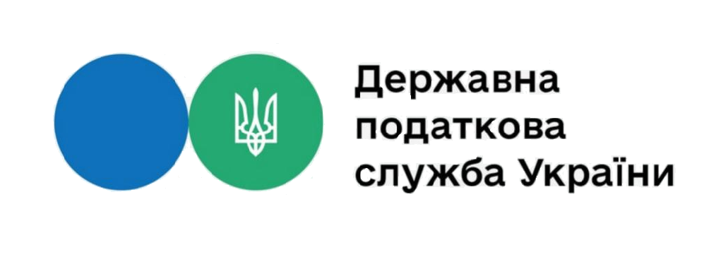
ЗВІТ
про роботу із запитами на інформацію, які надійшли до Державної податкової служби України
станом на 01.12.2025

електронною поштою

За січень – листопад 2025 року до Державної податкової служби України надійшло 2108 запитів на інформацію.
Із загальної кількості запитів отримано:

поштою
особисто від запитувача
телефоном
1900

144

3

Desire
Action
61
Awareness
0,1%
3,0%
6,8%
90.1%

В розрізі категорій запитувачів надійшло від:
- юридичних осіб – 498 запитів;
- фізичних осіб – 1375 запитів;
- об'єднань громадян без статусу юридичної особи – 4 запити;
- представників медіа – 231 запит.

З 2108 запитів на інформацію:
Переважну більшість запитувачів цікавила податкова інформація (74,9 відсотків від загальної кількості запитів).

Стосовно 122 документів, в яких посилалися на Закон України «Про доступ до публічної інформації», але по суті були зверненнями, надано проміжні відповіді інформаційного змісту щодо невідповідності вимогам до запиту на інформацію та розгляду у порядку та строки, визначені спеціальними законами України.

